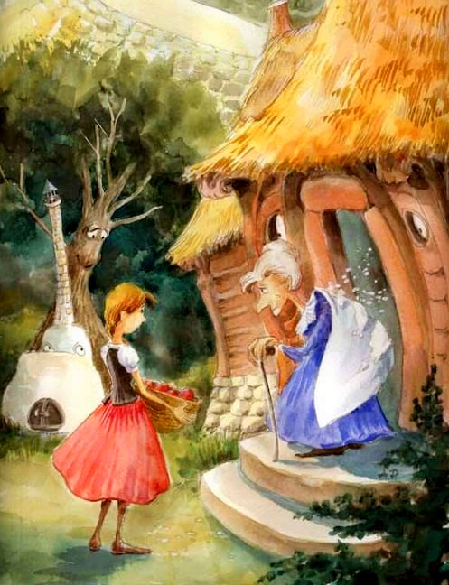
Раз проезжала одна бедная служанка со своими господами через дремучий лес; и вот, когда они находились в самой его середине, выскочили вдруг из лесной чащи разбойники и поубивали всех, кого удалось им схватить. И погибли все, — только одна девушка и успела, выскочив со страху из кареты, спрятаться за деревом. Когда разбойники ушли со своей добычей, она вышла из-за дерева и увидала, какое несчастье случилось. Заплакала она горькими слезами и говорит: «Что же мне теперь, бедной, делать? Не знаю я, как мне из лесу выбраться, ведь тут ни одной живой души не найти, видно, придется мне с голоду пропадать».
Вот пошла она искать дорогу, но найти ее не могла, а между тем уже завечерело, и села она под деревом, отдав себя на волю Господню, и решила так здесь и сидеть и никуда не уходить, что бы там ни случилось. Вот сидит она, и вдруг прилетает к ней белый голубок, держа в клюве маленький золотой ключик. Положил он ей ключик в руку и молвил:
— Видишь, вон стоит большое дерево, есть в нем замочек, ты отомкни его этим ключиком, и найдешь там много всякой еды, и не придется тебе тогда голодать.
Подошла девушка к дереву, открыла его тем ключиком и нашла в маленькой мисочке молоко и белый хлеб; накрошила она его в молоко, поела и выпила, наелась досыта и говорит:
— Время уже такое, что и куры на насест садятся, а я утомилась, вот пора бы и мне тоже лечь в свою постель.
И прилетел снова белый голубок, и принес в клюве второй золотой ключик, и молвил:
— Отомкни вон то дерево, и найдешь ты в нем себе постель.
Отомкнула она дерево и нашла хорошую, мягкую постельку. Помолилась она Богу, чтоб охранял он ее в ночи, и легла она и уснула.
Прилетает наутро в третий раз голубок, приносит ей снова ключик и говорит:
— Отомкни вон то дерево, и найдешь ты в нем платья.
Отомкнула она дерево и нашла в нем шитые золотом и украшенные драгоценными камнями платья, каких не найти ни у одной королевны. Так и жила она там до поры до времени, и прилетал всякий день голубок и доставлял ей все, что было ей надо; и то была тихая, хорошая жизнь.
Но прилетел раз голубок и спрашивает:
— Согласна ли ты оказать мне одну услугу?
— Да, я охотно окажу тебе услугу, — сказала девушка.
И молвил тогда голубок:
— Я поведу тебя к небольшой избушке, ты войди в нее и увидишь там у очага старуху; она скажет тебе «здравствуй», но ты ей не отвечай, что бы она ни делала; по правую руку от нее будет дверь, ты открой ее и войди в комнату; будет лежать там множество разных колец, и будут среди них великолепные кольца с блестящими камнями, но ты их не трогай, а выбери себе самое простое и принеси его мне как можно скорей.
Пошла девушка к избушке, подошла к двери, видит — сидит там старуха; удивилась она, увидав девушку, и говорит:
— Здравствуй, дитя мое, — но та ей ничего не ответила и пошла прямо к двери.
— Ты куда? — крикнула старуха, схватила ее за юбку и хотела было удержать. — Это мой дом, сюда против моей воли никто входить не смеет.
Но девушка, не сказав ни слова, вырвалась от нее и вошла прямо в комнату. И лежало там на столе великое множество разных колец, они сияли и сверкали; и стала девушка рыться в груде колец, ища самого простого, но такого она найти никак не могла. Вот ищет она кольцо и вдруг замечает, что старуха уходит, крадучись, из комнаты, держа в руках птичью клетку. Подошла тогда девушка к ней, взяла у нее из рук клетку, подняла ее, посмотрела, видит — сидит в ней птица и держит в клюве простое кольцо. Взяла девушка то кольцо, обрадовалась, бросилась из той избушки бежать, думая, что вот-вот прилетит за кольцом белый голубок; но он все не прилетал. Прислонилась тогда девушка к дереву и стала белого голубка дожидаться. Вот стоит она у дерева, и становится оно вдруг гибким и склоняет вниз свои ветки. И вдруг обвилися ветки вокруг нее, и стали они руками; оглянулась она, видит — обратилось дерево в прекрасного юношу, он обнял ее, нежно целуя, и сказал:
— Ты освободила меня от заклятья и от власти старухи, злой ведьмы. Она обратила меня в дерево, но каждый день я бывал по нескольку часов белым голубем, и пока кольцо было у нее, я не мог вернуть свой человеческий облик.
И освободились от злого заклятья заодно и его слуги и кони, что были тоже обращены в деревья, — и стояли они теперь рядом с девушкой. А затем поехали они к нему в королевство, ведь был тот юноша королевичем, и поженились они и стали жить и поживать припеваючи.

